

**Universidad Israel**

**DEPARTAMENTO:** Ciencias de la Ingeniería **PROFESOR:** Mg. Luis Fernando Aguas B.

**CARRERA:** Sistemas de Información **ESTUDIANTE:** (Marco Antonio Ayala Lituma)

**CURSO:** Séptimo **PARALELO:** “A“ **DESCRIPCIÓN:** Deber 1-S6

**ASIGNATURA:** Plataformas de Desarrollo 1

**TEMA:**

Realice un programa en el cual implemente un sistema de registro de asistencias para los ayudantes y becarios del LTIC, el sistema debe presentar un resumen de asistencias semanal, mensual de los estudiantes, adicionalmente se debe ingresar disponibilidad de los estudiantes, se debe presentar el horario global de todos los ayudantes y becarios, debe realizar gráficos estadísticos de la asistencia por estudiante.

**DESARROLLO:**

Creamos el proyecto del tipo Windows forma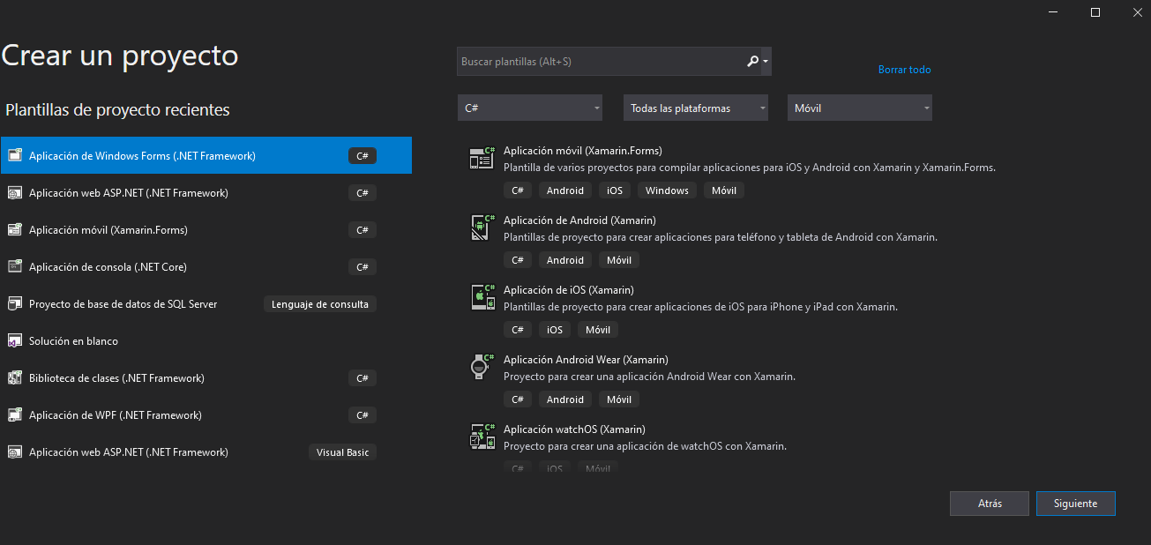

El formulario Inicial se visualizara de esta manera

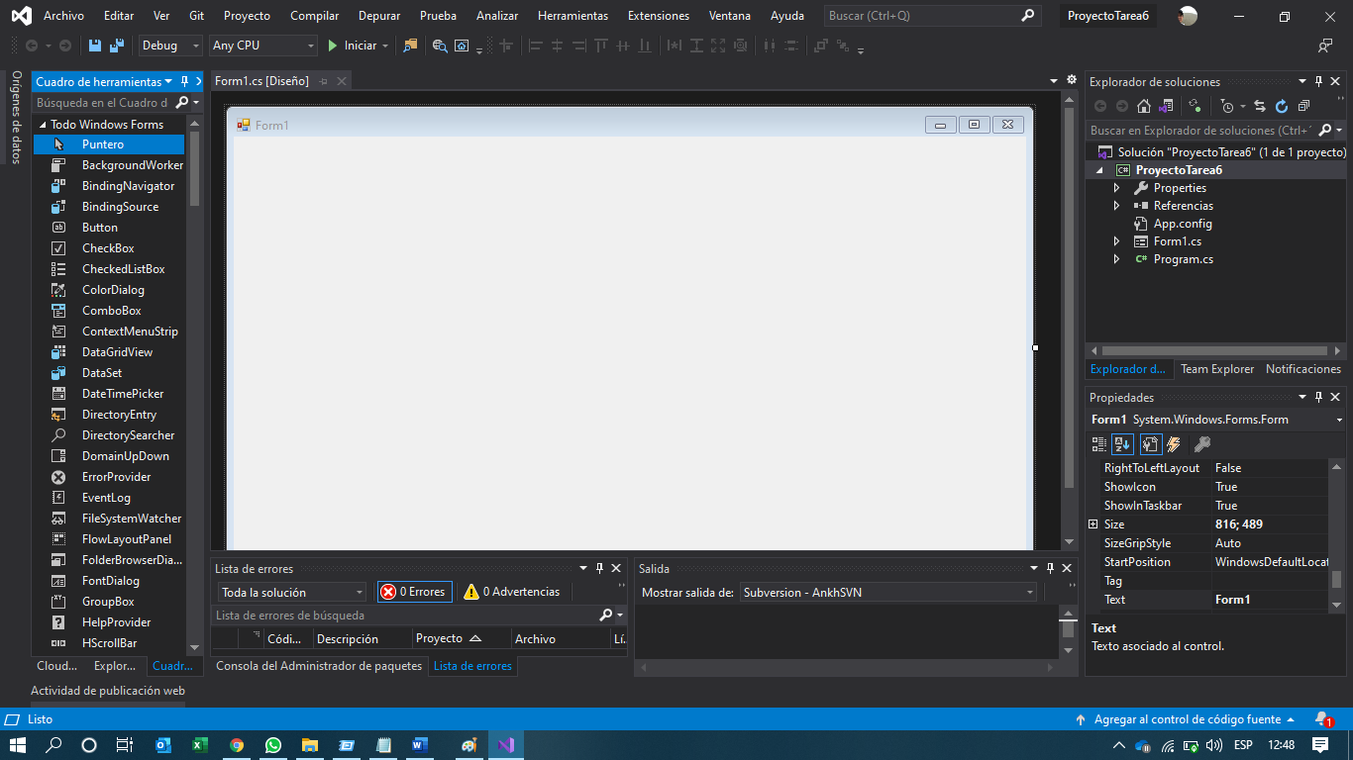

Creamos el siguiente menú

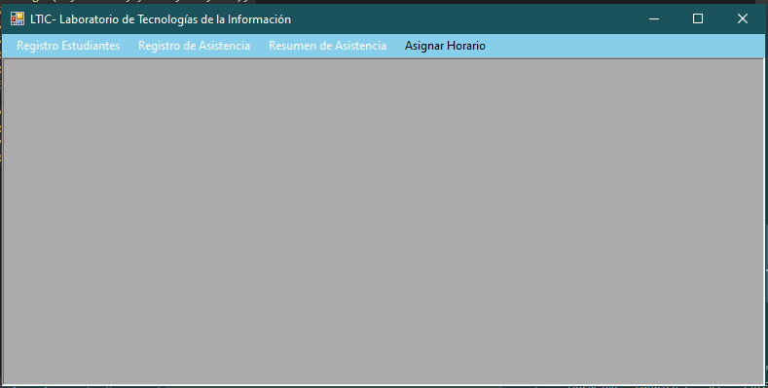

Creamos el Formulario Estudiante

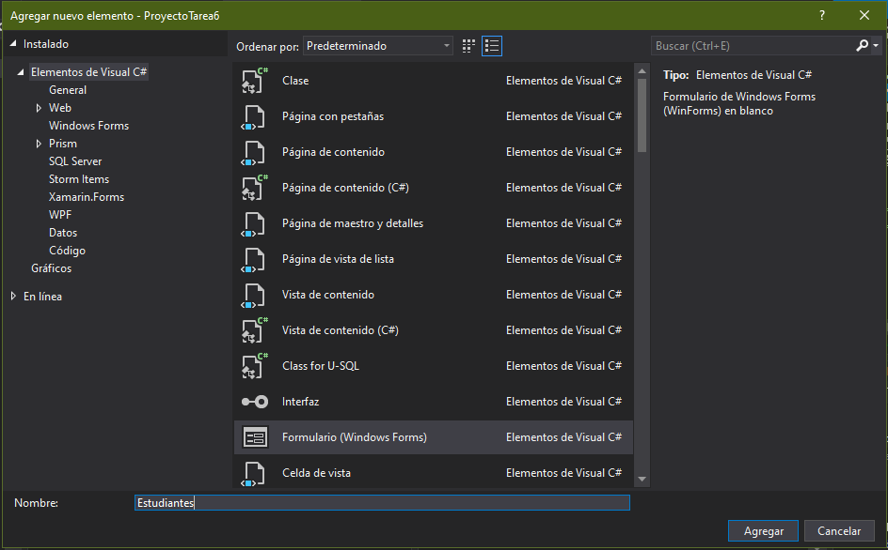

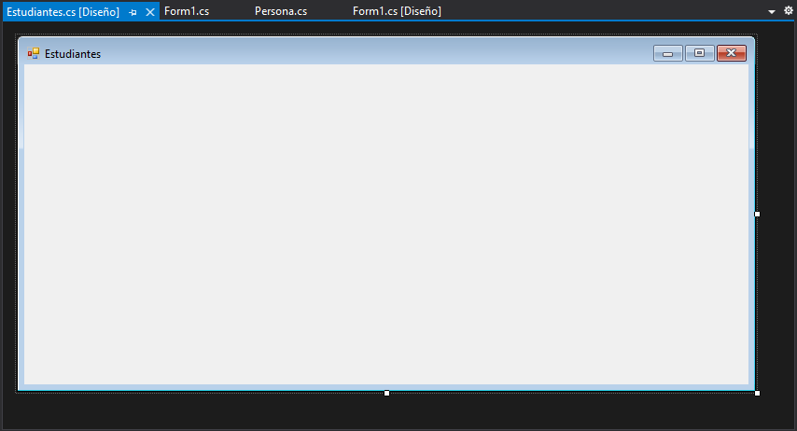

Vamos a diseñar una estructira similiar a esta

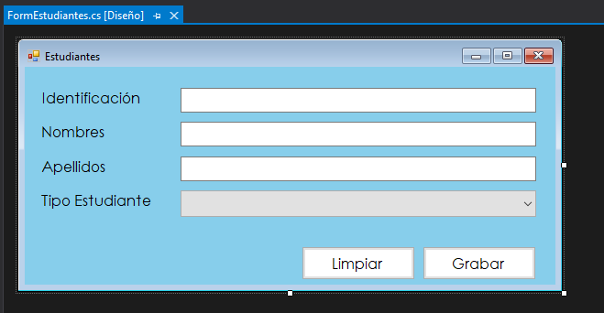

Ahora vamos a crear la pantalla para asignar el horario

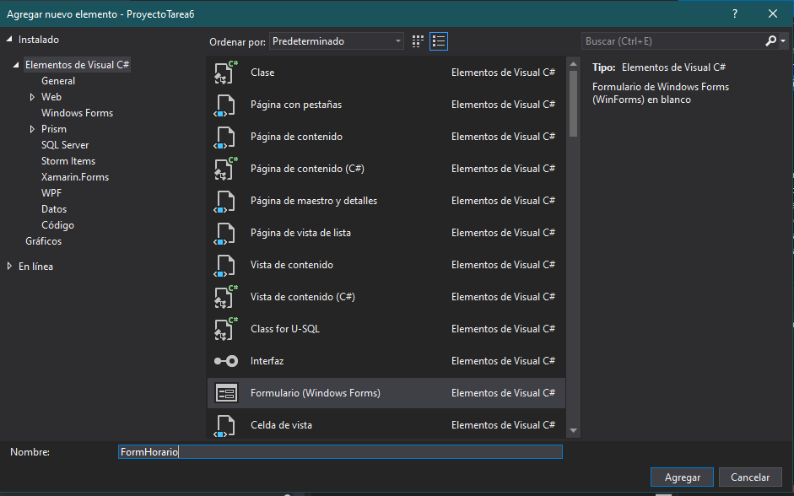

Diseñamos los siguientes controles

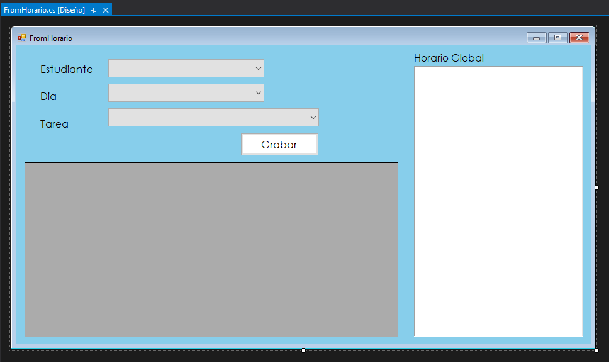

Ahora creamos la pantalla para registro de asistencia

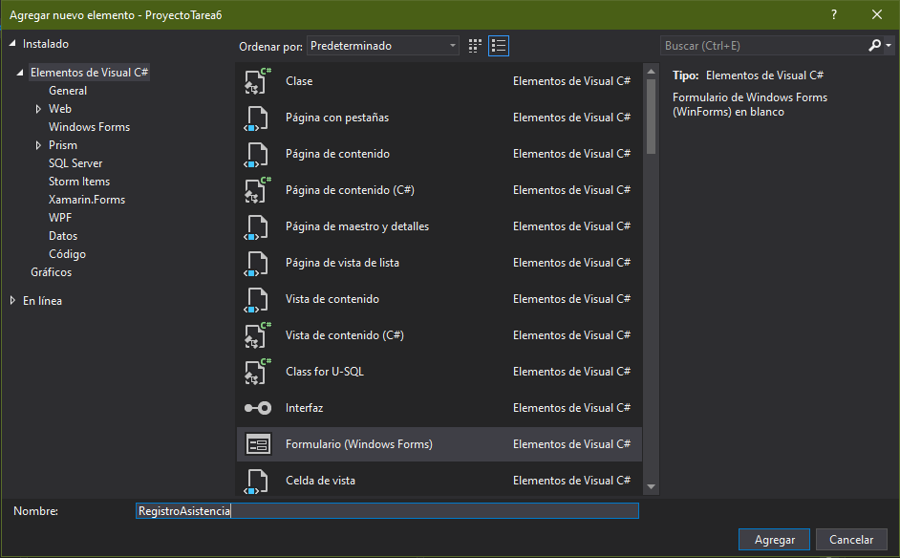

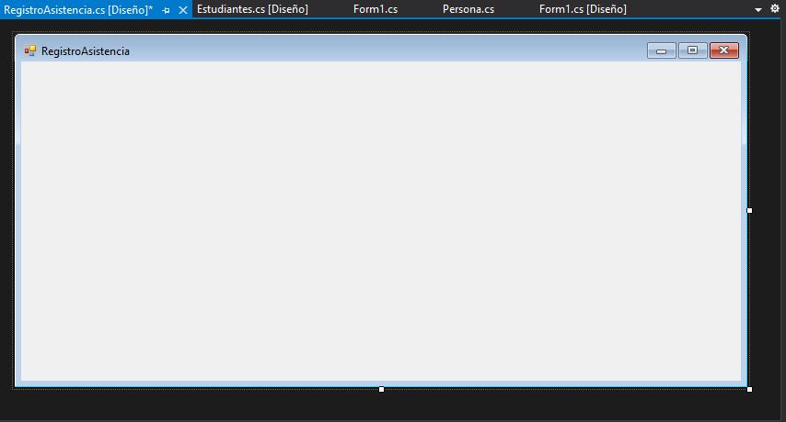

Aquí vamos agregar los siguiente controles, para hacer el registro de asistencia

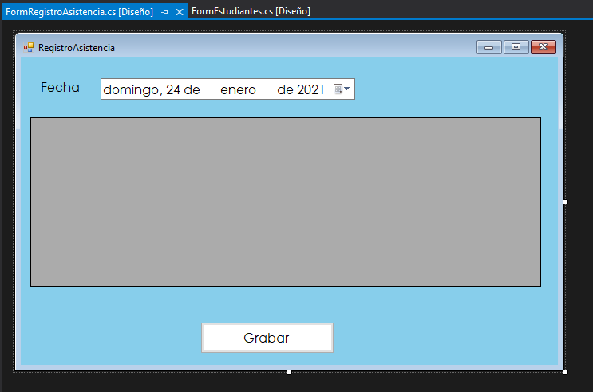

Ahora agregams la pantalla de ResumenAsistencia

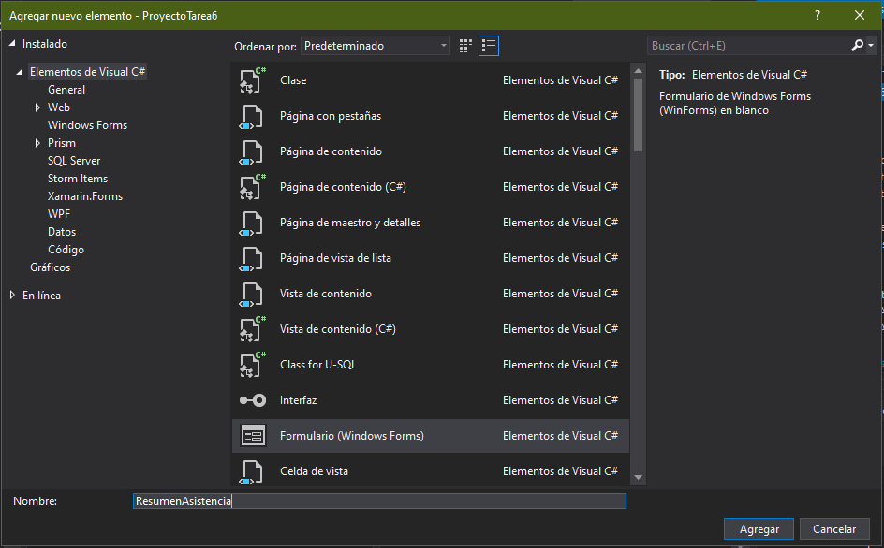

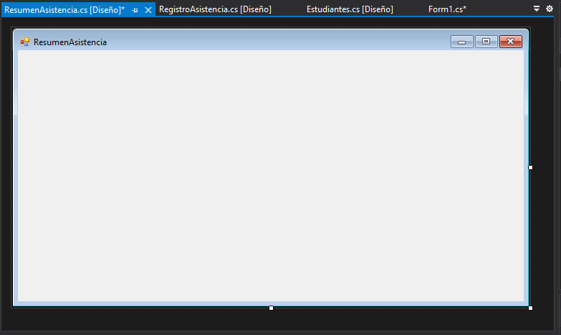

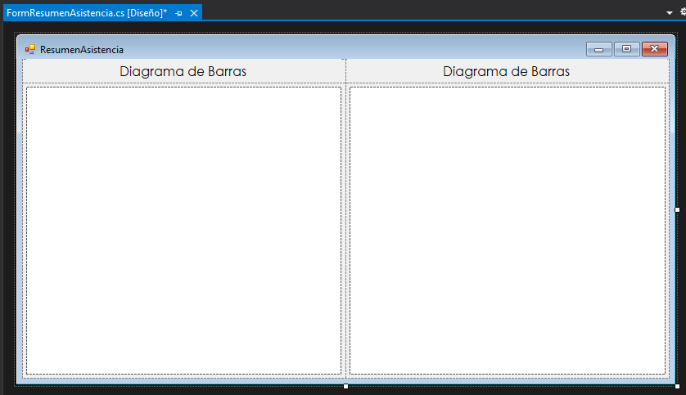

Ahora vamos a agregar el siguiente código

En el Programa vamos a implementar nuevas variables globales

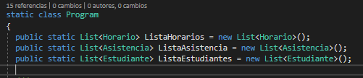

Ahora vamos agregar las siguientes clases

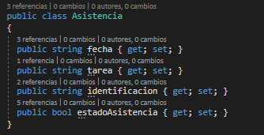

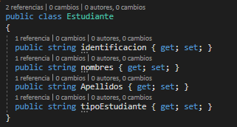

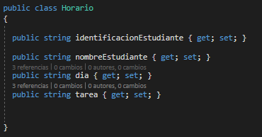

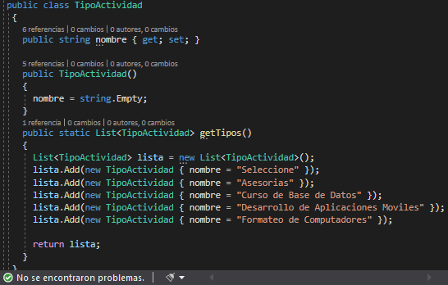

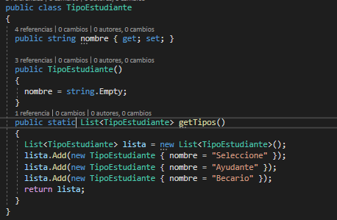

Agregar el siguiente código en la pantalla estudiantes

public FormEstudiantes()

{

InitializeComponent();

BindingSource bs = new BindingSource();

cmbTipoEstudiante.DataSource = TipoEstudiante.getTipos();

}

private void button2_Click(object sender, EventArgs e)

{

txtIdentificacion.Text = string.Empty;

txtNombres.Text = string.Empty;

txtApelidos.Text = string.Empty;

cmbTipoEstudiante.SelectedIndex=0;

}

private bool Valida()

{

if (txtIdentificacion.Text == string.Empty)

{

MessageBox.Show(this, "La identificacion esta vacia", "Advertencia", MessageBoxButtons.OK, MessageBoxIcon.Warning);

txtIdentificacion.Focus();

return false;

}

else if (txtNombres.Text == string.Empty)

{

MessageBox.Show(this, "El nombre esta vacia", "Advertencia", MessageBoxButtons.OK, MessageBoxIcon.Warning);

txtNombres.Focus();

return false;

}

else if (txtApelidos.Text == string.Empty)

{

MessageBox.Show(this, "El Apellido esta vacia", "Advertencia", MessageBoxButtons.OK, MessageBoxIcon.Warning);

txtApelidos.Focus();

return false;

}

else if (cmbTipoEstudiante.Text == "Seleccione")

{

MessageBox.Show(this, "Seleccione el tipo de estudiante", "Advertencia", MessageBoxButtons.OK, MessageBoxIcon.Warning);

cmbTipoEstudiante.Focus();

return false;

}

else

{

return true;

}

}

private void button1_Click(object sender, EventArgs e)

{

if (!Valida())

{

return;

}

int Id = Program.ListaEstudiantes.Count() + 1;

Program.ListaEstudiantes.Add(new Estudiante

{

identificacion = txtIdentificacion.Text.Trim(),

nombres = txtNombres.Text.Trim(),

Apellidos = txtApelidos.Text.Trim(),

tipoEstudiante = cmbTipoEstudiante.SelectedText

});

MessageBox.Show(this,"Estudiante Crado","Mensaje",MessageBoxButtons.OK,MessageBoxIcon.Information);

button2_Click(sender,e);

}

Ahora el codigo de pantalla de asignación de horarios

public FromHorario()

{

InitializeComponent();

cmbEstudiante.DataSource = Program.ListaEstudiantes;

cmbEstudiante.DisplayMember = "Nombres";

cmbEstudiante.ValueMember = "Identificacion";

cmbTarea.DataSource = Modelos.TipoActividad.getTipos();

cmbTarea.DisplayMember = "nombre";

cmbTarea.ValueMember = "nombre";

}

public void CargarInformacion(string Identificacion)

{

richTextBox1.Clear();

foreach (var item in Program.ListaHorarios)

{

richTextBox1.AppendText("Estudiante:" + item.nombreEstudiante + " Día:" + item.dia + " Tarea:" + item.tarea + "\n");

}

dataGridView2.DataSource = Program.ListaHorarios.Where(x => x.identificacionEstudiante.Equals(Identificacion)).ToList();

dataGridView2.Refresh();

}

private void cmbEstudiante_SelectionChangeCommitted(object sender, EventArgs e)

{

CargarInformacion(cmbEstudiante.SelectedValue.ToString());

}

private void btnGrabar_Click(object sender, EventArgs e)

{

Program.ListaHorarios.Add(new Modelos.Horario

{

dia = cmbDia.Text,

identificacionEstudiante = cmbEstudiante.SelectedValue.ToString(),

nombreEstudiante = cmbEstudiante.Text,

tarea = cmbTarea.Text

});

CargarInformacion(cmbEstudiante.SelectedValue.ToString());

}

Este codigo es para registro de asistencia

private string diaSeleccionado = string.Empty;

public FormRegistroAsistencia()

{

InitializeComponent();

}

private void dateTimePicker1_ValueChanged(object sender, EventArgs e)

{

diaSeleccionado = getNombreDia(dateTimePicker1.Value.DayOfWeek.ToString());// == DayOfWeek.Monday

foreach (var item in Program.ListaHorarios)

{

if (item.dia.Equals(diaSeleccionado))

{

if (Program.ListaAsistencia.Where(x => x.fecha.Equals(dateTimePicker1.Value.ToString("dd-MM-yyyy")) && x.identificacion.Equals(item.identificacionEstudiante)).Count() == 0)

{

Program.ListaAsistencia.Add(new Modelos.Asistencia

{

estadoAsistencia = false,

fecha = dateTimePicker1.Value.ToString("dd-MM-yyyy"),

identificacion = item.identificacionEstudiante,

tarea = item.tarea

});

}

}

}

dataGridView1.DataSource = Program.ListaAsistencia.Where(x=>x.fecha.Equals(dateTimePicker1.Value.ToString("dd-MM-yyyy"))).ToList();

dataGridView1.Refresh();

}

public string getNombreDia(string diaIngles)

{

switch (diaIngles)

{

case "Monday":

return "Lunes";

case "Tuesday":

return "Martes";

case "Wednesday":

return "Miercoles";

case "Thursday":

return "Jueves";

case "Friday":

return "Viernes";

case "Saturday":

return "Sabado";

case "Sunday":

return "Donigo";

default:

return diaIngles;

}

}

Finalmente el codigo de resumen de asistencia

int i = 0;

Pen f = new Pen(Color.Red);

Pen f1 = new Pen(Color.Blue);

Pen f2 = new Pen(Color.Beige);

Font tipo1 = new Font("Arial", 10);

Font tipo2 = new Font("Comic Sans MS", 9);

bool band = false;

public FormResumenAsistencia()

{

InitializeComponent();

}

private void panel1_Paint(object sender, PaintEventArgs e)

{

if (band)

{

graficoBarras(panel1.CreateGraphics(), Program.ListaAsistencia, 100, 300);

}

}

private void panel2_Paint(object sender, PaintEventArgs e)

{

if (band)

{

graficoPastel(panel2.CreateGraphics(), 50, 125);

}

}

private void FormResumenAsistencia_Load(object sender, EventArgs e)

{

band = true;

this.Refresh();

}

public void graficoBarras(Graphics t, List<Asistencia> A, int x, int y)

{

int contS = 0, contC = 0, a = 20, ancho = 40;

for (int i = 0; i < A.Count; i++)

{

if (A[i].estadoAsistencia.Equals(true)) contS++;

if (!A[i].estadoAsistencia.Equals(true)) contC++;

}

t.DrawLine(f1, x, y, x + 300, y); t.DrawLine(f1, x, y, x, y - 250);

t.DrawString("Registro Asistencia", tipo2, Brushes.Black, x + 300, y);

t.DrawString("Contador", tipo2, Brushes.Black, x - 100, y - 250);

t.DrawRectangle(f1, x + 250, y - 190, 160, 100); t.DrawString("Leyenda", tipo2, Brushes.Black, x + 270, y - 170);

t.FillRectangle(Brushes.SkyBlue, x + 270, y - 150, ancho, ancho / 2);

t.FillRectangle(Brushes.Purple, x + 270, y - 120, ancho, ancho / 2);

t.DrawRectangle(f1, x + 270, y - 150, ancho, ancho / 2);

t.DrawRectangle(f1, x + 270, y - 120, ancho, ancho / 2);

t.DrawString("Asistencia", tipo2, Brushes.Black, x + 320, y - 150);

t.DrawString("Falta", tipo2, Brushes.Black, x + 320, y - 120);

t.DrawRectangle(f1, x + 270, y - 150, ancho, ancho / 2);

t.DrawRectangle(f1, x + 270, y - 120, ancho, ancho / 2);

t.DrawString("Asistencia", tipo2, Brushes.Black, x + 320, y - 150);

t.DrawString("Falta", tipo2, Brushes.Black, x + 320, y - 120);

t.FillRectangle(Brushes.SkyBlue, x + 50, y - (contS * a), ancho, contS * a);

t.DrawRectangle(f1, x + 50, y - (contS * a), ancho, contS * a);

t.DrawLine(f1, x, y - (contS * a), x + 50 + ancho, y - (contS * a));

t.DrawString("Asistencia", tipo2, Brushes.Black, x + 50, y + 30);

t.DrawString("" + contS, tipo2, Brushes.Black, x - 20, y - (contS * a));

t.FillRectangle(Brushes.Purple, x + 140, y - (contC * a), ancho, contC * a);

t.DrawRectangle(f1, x + 140, y - (contC * a), ancho, contC * a);

t.DrawLine(f1, x + 50 + ancho, y - (contC * a), x + 140 + ancho, y - (contC * a));

t.DrawString("Falta", tipo2, Brushes.Black, x + 140, y + 30);

t.DrawString("" + contC, tipo2, Brushes.Black, x - 20, y - (contC * a));

}

public void graficoPastel(Graphics g, int x, int y)

{

int ptot = 0; int s = 0, ns = 0;

for (int i = 0; i < Program.ListaAsistencia.Count; i++)

{

if (Program.ListaAsistencia[i].estadoAsistencia.Equals(true)) s++;

if (!Program.ListaAsistencia[i].estadoAsistencia.Equals(true)) ns++;

}

ptot = Program.ListaAsistencia.Count; if (ptot != 0)

{

g.DrawRectangle(f1, x + 200, y + 20, 200, 100);

g.DrawString("Leyenda:", tipo2, Brushes.Black, x + 210, y + 40);

g.DrawString("Asistencia " + (double)(s * 100 / ptot) + " %", tipo2, Brushes.Black, x + 230, y + 60);

g.DrawString("Falta " + (double)(ns * 100 / ptot) + " %", tipo2, Brushes.Black, x + 230, y + 80);

g.DrawRectangle(f1, x + 210, y + 60, 10, 10);

g.DrawRectangle(f1, x + 210, y + 80, 10, 10);

g.FillEllipse(Brushes.Blue, x - 3, y - 3, 156, 156);

g.FillPie(Brushes.SkyBlue, x, y, 150, 150, 0, (int)(s * 360 / ptot));

g.FillRectangle(Brushes.SkyBlue, x + 210, y + 60, 10, 10);

g.FillPie(Brushes.Purple, x, y, 150, 150, (int)(s * 360 / ptot), (int)(ns * 360 / ptot));

g.FillRectangle(Brushes.Purple, x + 210, y + 80, 10, 10);

}

}

Ejecución del Programa

Creación de Estudiantes

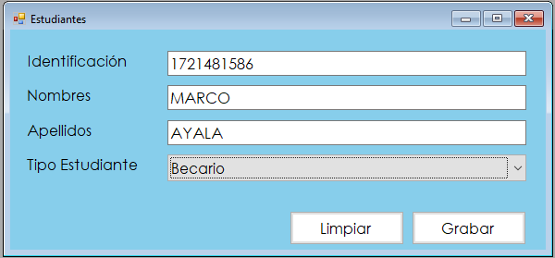

Asignacion de horario

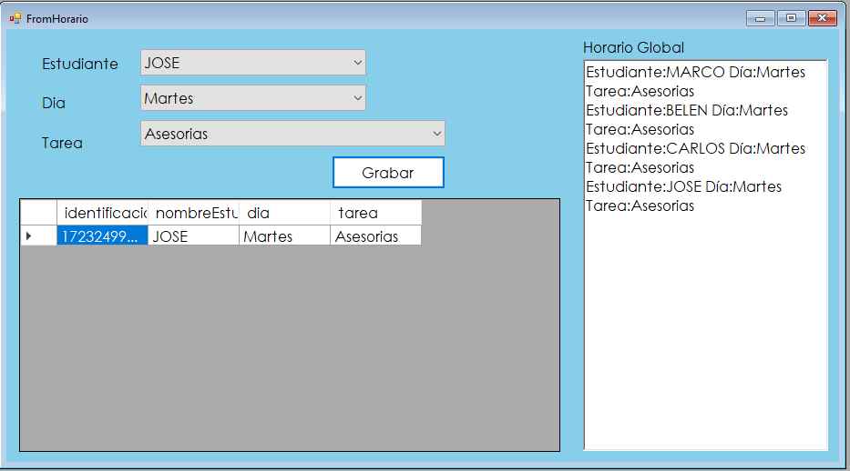

Registro de asistencia

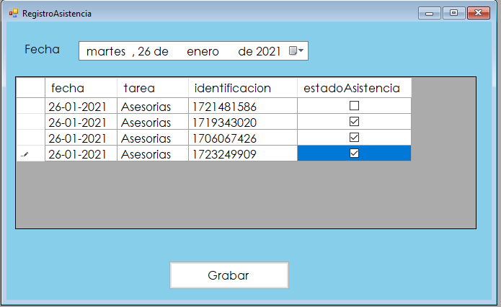

Resumen Estadístico

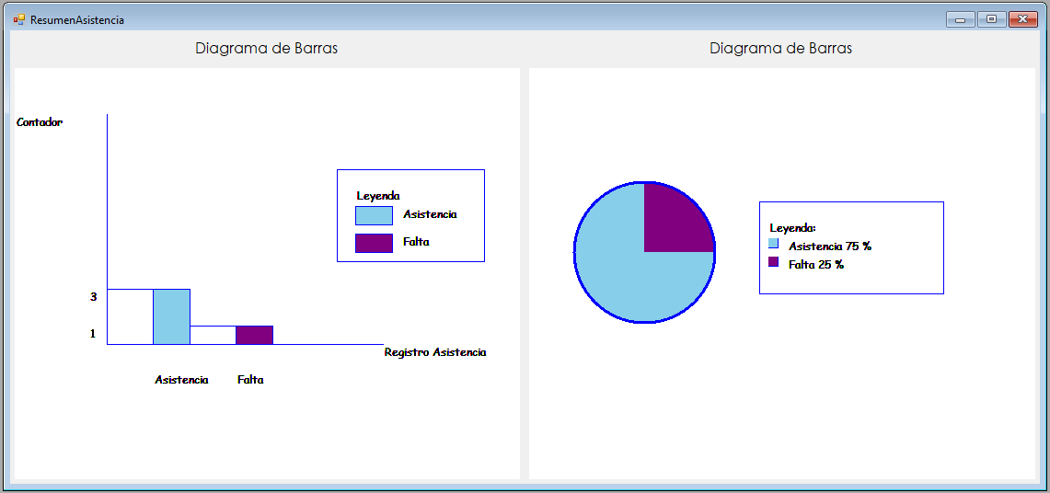

**BIBLIOGRAFÍA:**

|  |  |  |  |  |
| --- | --- | --- | --- | --- |
| Titulo | Autor | Año | Editorial | URL/Observacion |
| Java 2 Lenguaje y Aplicaciones | Ceballos Sierra F.J. | 2015 | RA-MA-Editorial. | <https://elibro.net/es/lc/uisrael/titulos/62458> |
| Empezar a programar usando Java (3ra. Ed) | Prieto Saez, N y Casanova Faus A. | 2016 | Edittorial de la Univerdad Politecnica de Valencia | <https://elibro.net/es/lc/uisrael/titulos/57434> |